优化训练8 力 运动和力


1．(2016株洲中考)图中关于重力的示意图正确的是( D )
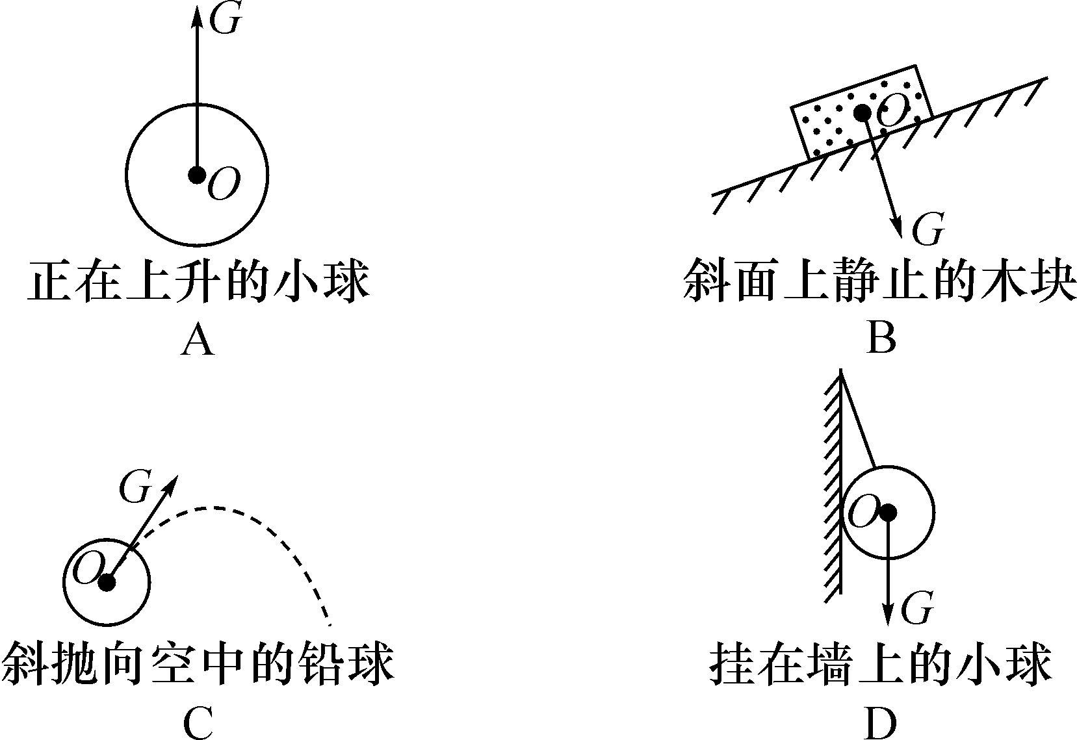
2．(2016贺州中考)如图所示，在探究“影响滑动摩擦力大小因素”的实验中，以下说法正确的是( A )[来源:学&科&网Z&X&X&K]
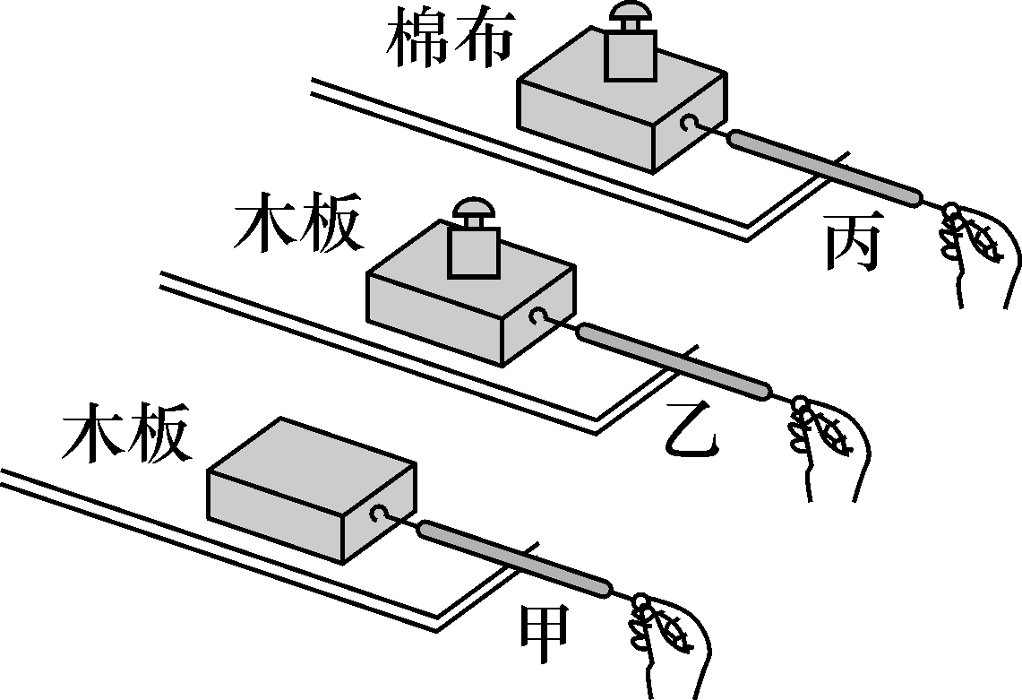
A．实验时要把实验装置放在水平桌面上
B．木块受到滑动摩擦力的大小可以直接用弹簧测力计测量
C．比较甲图和乙图的实验，说明滑动摩擦力的大小跟接触面的粗糙程度有关
D．比较乙图和丙图实验，说明滑动摩擦力的大小跟接触面受到的压力有关
3．(2016崇左中考)为防止因惯性可能造成的伤害，许多汽车上都配置安全带，但火车上却没有配置。主要原因是( C )
A．人在火车上惯性消失了
B．火车的速度比汽车的速度大
C．火车极少急刹和突然加速
D．人在火车上所受重力比在汽车上所受重力大
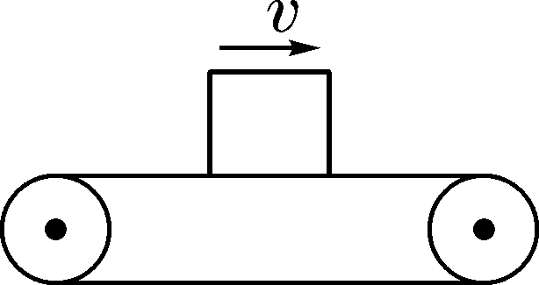
4．(2016孝感中考)在自动化生产线上，常用传送带运送工件，如图所示，工件与传送带一起向右匀速运动时，关于工件受力，下列说法中正确的是( D )
A．工件受摩擦力，方向水平向右
B．工件受摩擦力，方向水平向左
C．工件所受到的重力与工件对传送带的压力是一对相互作用力
D．工件对传送带的压力与传送带对工件的支持力是一对相互作用力
5．(2016河北中考)下列关于惯性的说法正确的是( C )
A．太空中的宇航员不具有惯性
B．物体运动时具有惯性，静止时不具有惯性
C．汽车在转弯时减速，是为了防止惯性带来的危害
D．运动员起跑时用力蹬地，是为了增大惯性提高成绩
6．(2016郴州中考)关于力与运动的关系，下列说法正确的是( D )
A．受到平衡力作用的物体一定处于静止状态
B．物体运动一定受到力的作用
C．在太空中的宇航员没有惯性
D．在粗糙水平面上静止的物体不受摩擦力
7．(2016江西中考)足球进校园，深受同学们喜爱，踢出去的足球在水平草地上滚动过程中，以下两个力是一对平衡力的是( D )[来源:Zxxk.Com]
A．脚对球的作用力与草地对球的阻力
B．脚对球的作用力与球对脚的作用力
C．球向前的惯性力与草地对球的阻力
D．球所受的重力与草地对球的支持力[来源:学科网ZXXK]
8．(2016乐山中考)下列事例中，属于减小惯性的不利影响的是( B )
A．撞击锤柄下端，可以使锤头紧套在锤柄
B．小型客车驾驶员和前排乘客必须使用安全带
C．通过拍打窗帘清除它上面的浮灰
D．标枪运动员为取得好成绩，掷标枪前需要助跑
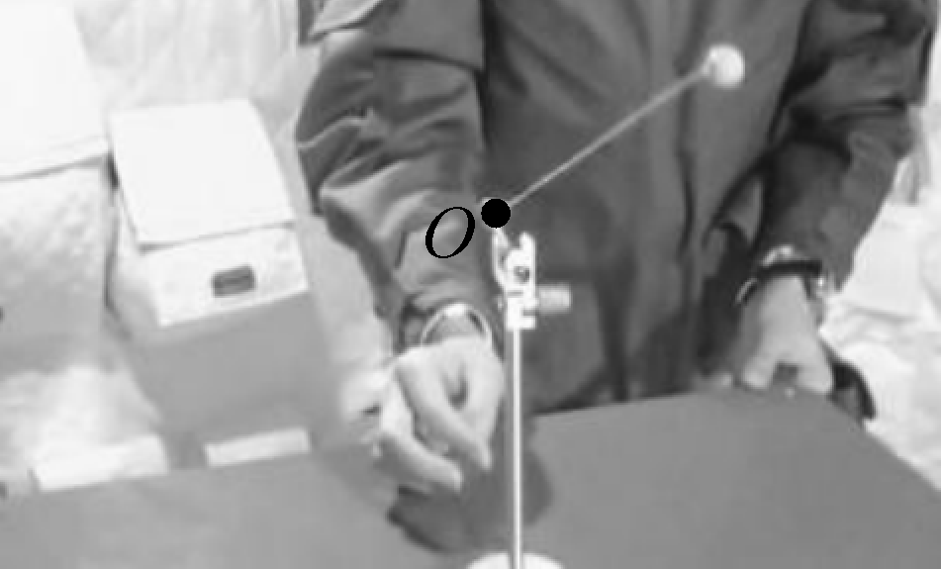
9．(2016株洲中考)图中是航天员王亚平在太空做的一个实验：她将小球拉到一定高度并拉直细线，放手后发现小球悬停在空中。然后轻轻拨动小球，小球便不停地绕O点转动，若转动中突然剪断细线，小球将会做__匀速直线__运动，这是由于小球具有__惯性__。
10．(2016乐山中考)汽车的后视镜和街头路口的反光镜都是__凸面镜__(选填“凹面镜”“平面镜”或“凸面镜”)；汽车轮胎的表面做得凹凸不平是为了__增大__摩擦。
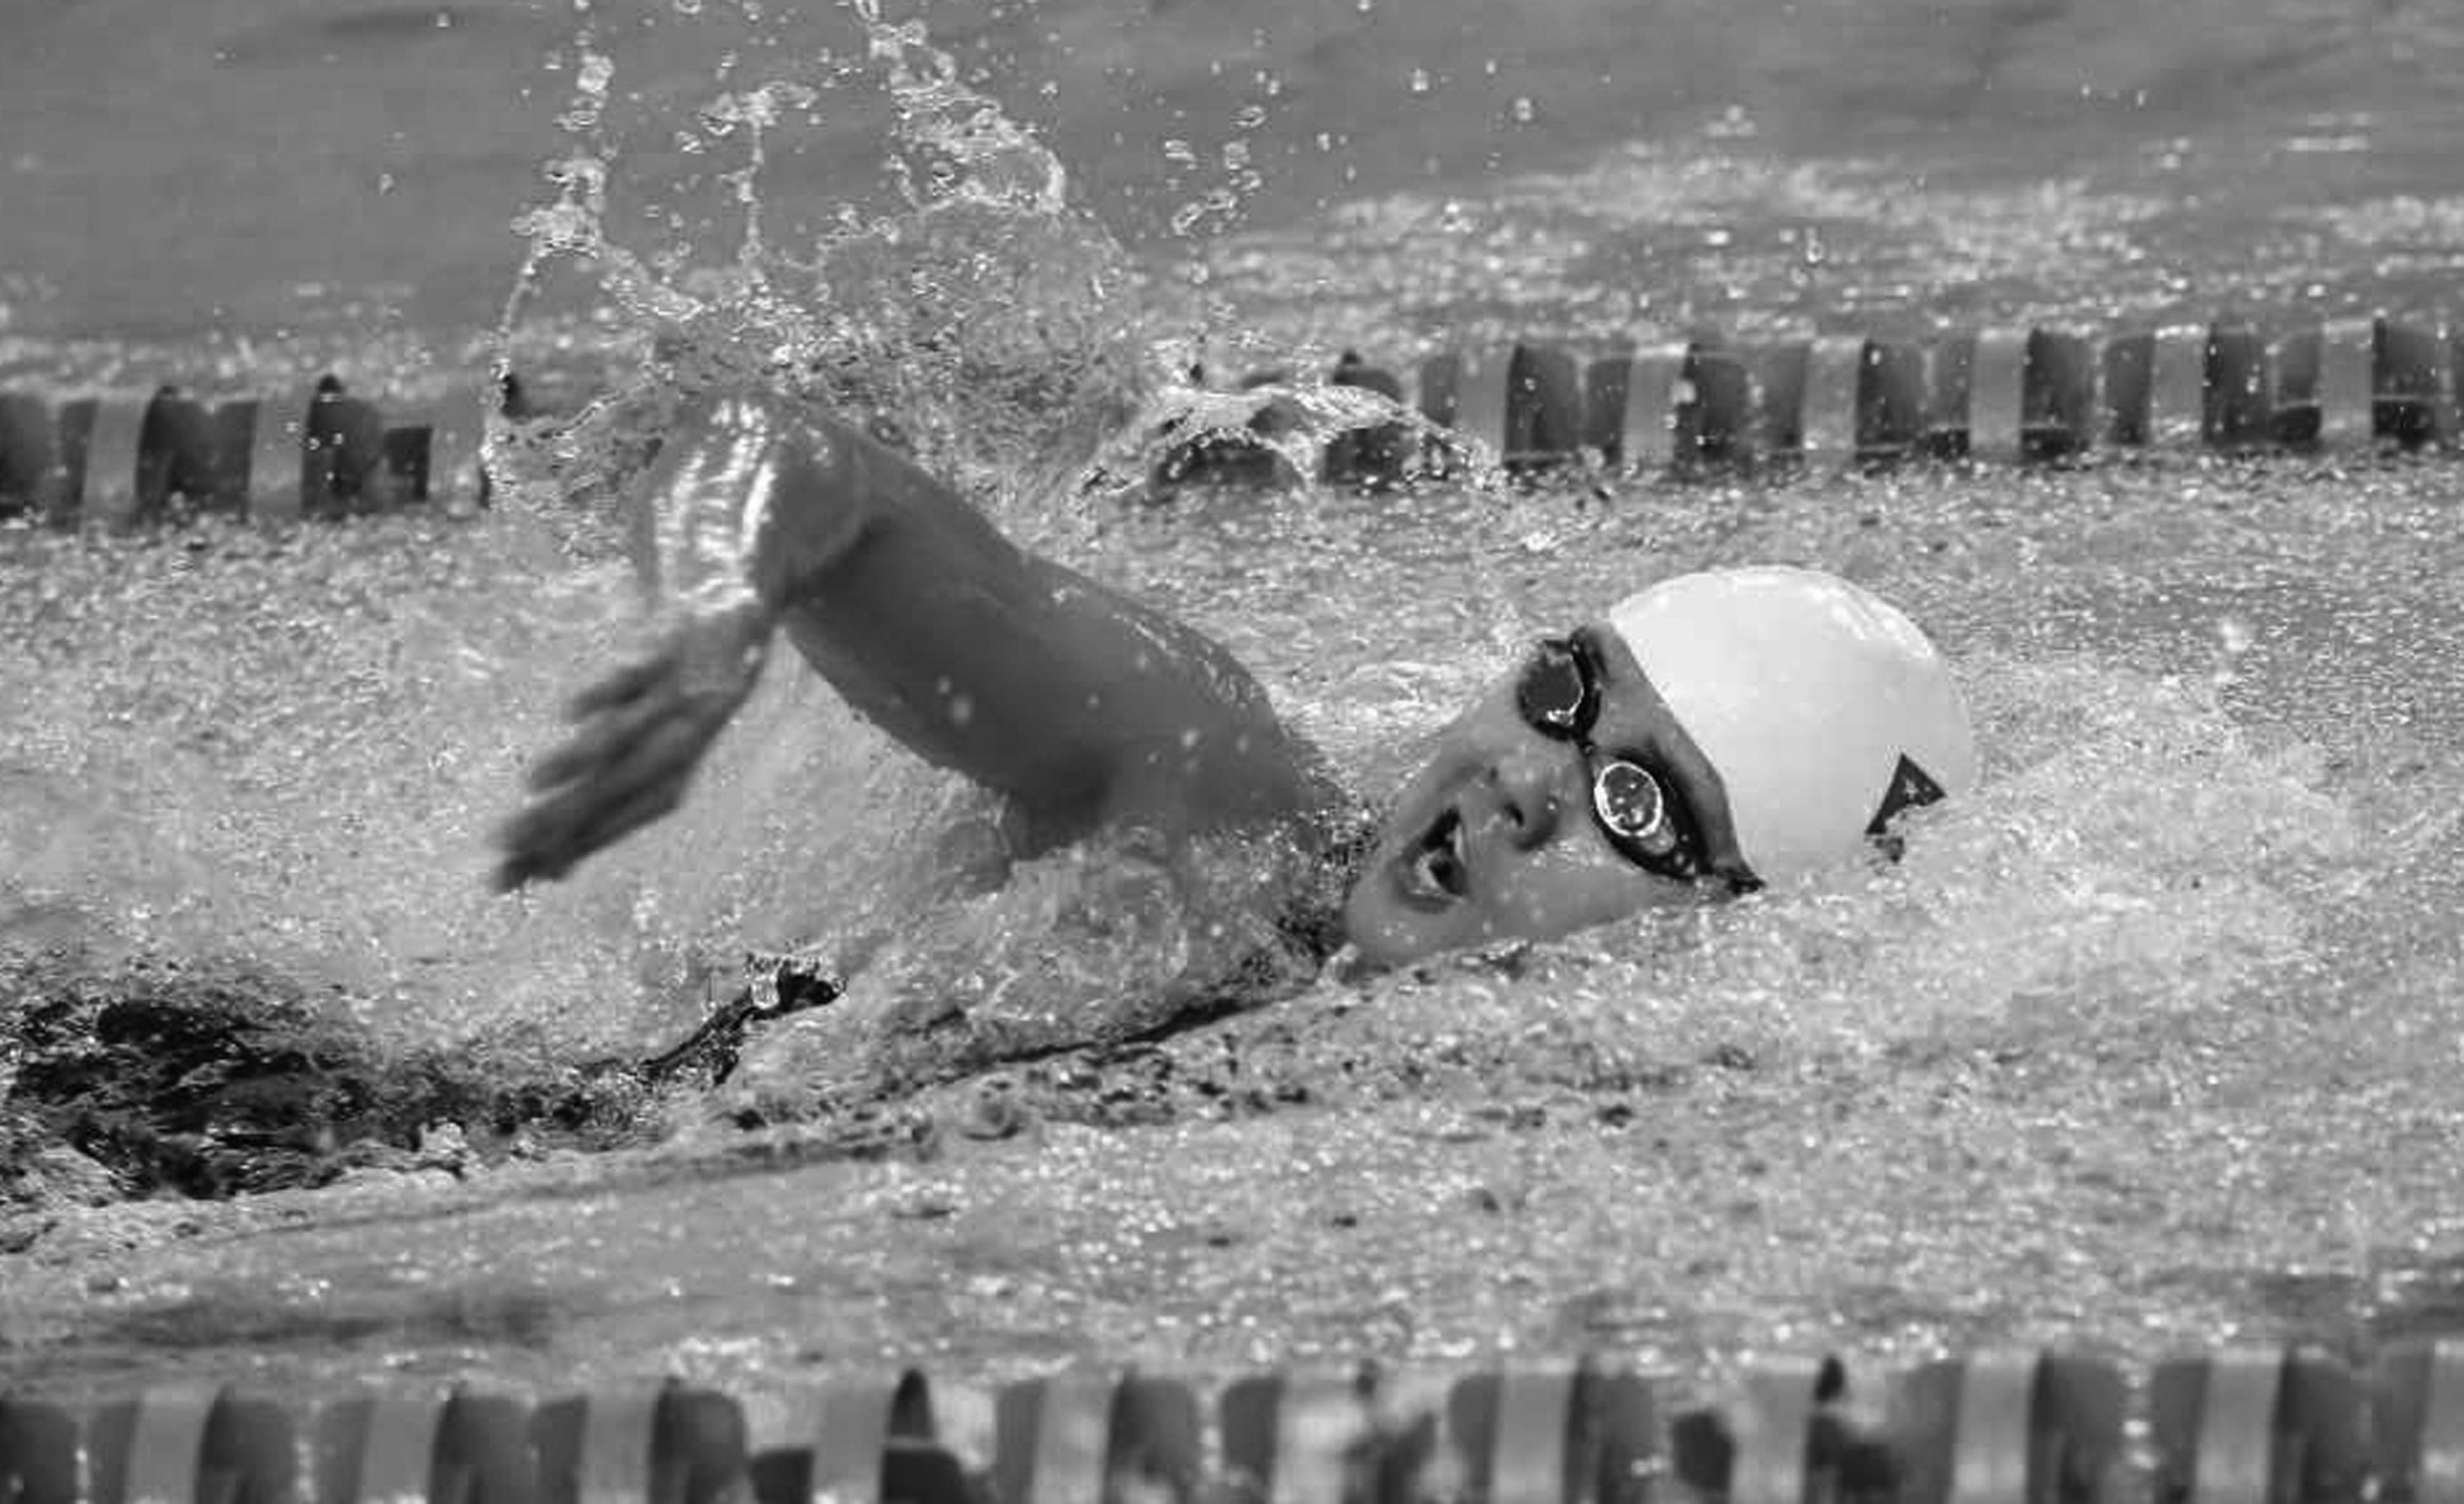
11．2015年5月11日，第九届全国残疾人运动会在成都开赛，其中游泳项目在电子科技大学清水河校区游泳馆展开。如图所示，游泳时向后划水，人向前运动，推动人向前运动的力的施力物体是__水__，此现象说明力的作用是__相互的__。
12．“襄樊大道”是襄阳市为纪念襄樊这个曾经的历史名称而命名的又一条景观大道，全长约6千米，如果公交汽车在“襄樊大道”上平均的行驶速度是30千米/小时，那么公交汽车跑完全程需要的时间是__12__min。
13．(2016上海中考)在如图中，小球受到绳子的拉力F为2牛。用力的图示法画出拉力F。
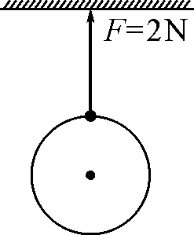,(第13题图)) 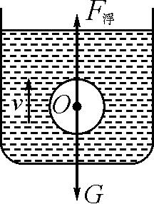,(第14题图))
14．(2016乐山中考)一个鸡蛋在盐水中匀速向上运动，请在图中画出鸡蛋受力的示意图(O为鸡蛋重心)。
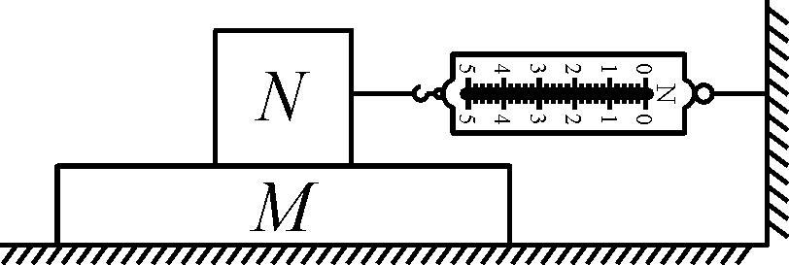
15．(2016株洲中考)如图所示，当匀速向左水平拉动木板M，待木块N稳定时，弹簧测力计的示数为F，此时木块N所受摩擦力的方向是向__左__(选填“左”或“右”)；当由慢到快向左水平拉动木板M，待木块N稳定时，弹簧测力计的示数会__等于__(选填“大于”“等于”或“小于”)F。
16．(2016长沙中考)在“探究影响滑动摩擦力大小的因素”实验中，实验小组的同学利用长木板、玻璃板及一些完全相同的木块，进行了如图所示的实验：
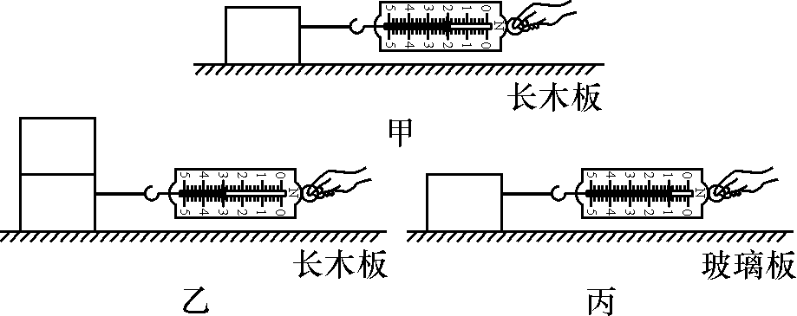
(1)实验中用弹簧测力计拉动木块沿水平方向做__匀速__直线运动来测量滑动摩擦力的大小。
(2)由甲、丙两图可知滑动摩擦力的大小与接触面的__粗糙程度__有关。
(3)由__甲、乙__两图可知，滑动摩擦力的大小与压力大小有关。[来源:学§科§网Z§X§X§K]
17．如图(a)(b)所示，某小组同学以硬纸板为研究对象，利用弹簧测力计、细线等器材进行实验，该小组同学是做“探究__二力平衡的条件__实验”。按图(a)所示进行实验操作时，应在硬纸板处于__静止__状态下读取测力计的示数；按图(b)所示进行实验操作时，放开硬纸板前，应使两测力计的示数__相等__，两细线对硬纸板拉力的方向__相反__。
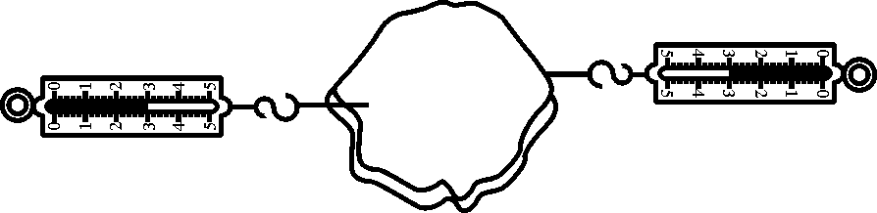,(a)) 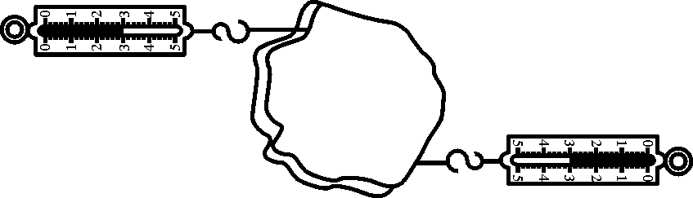,(b))
18．(2016尖扎中考模拟)小红和小明在探究影响滑动摩擦力大小的因素时，小红设计了如图所示的三次实验。
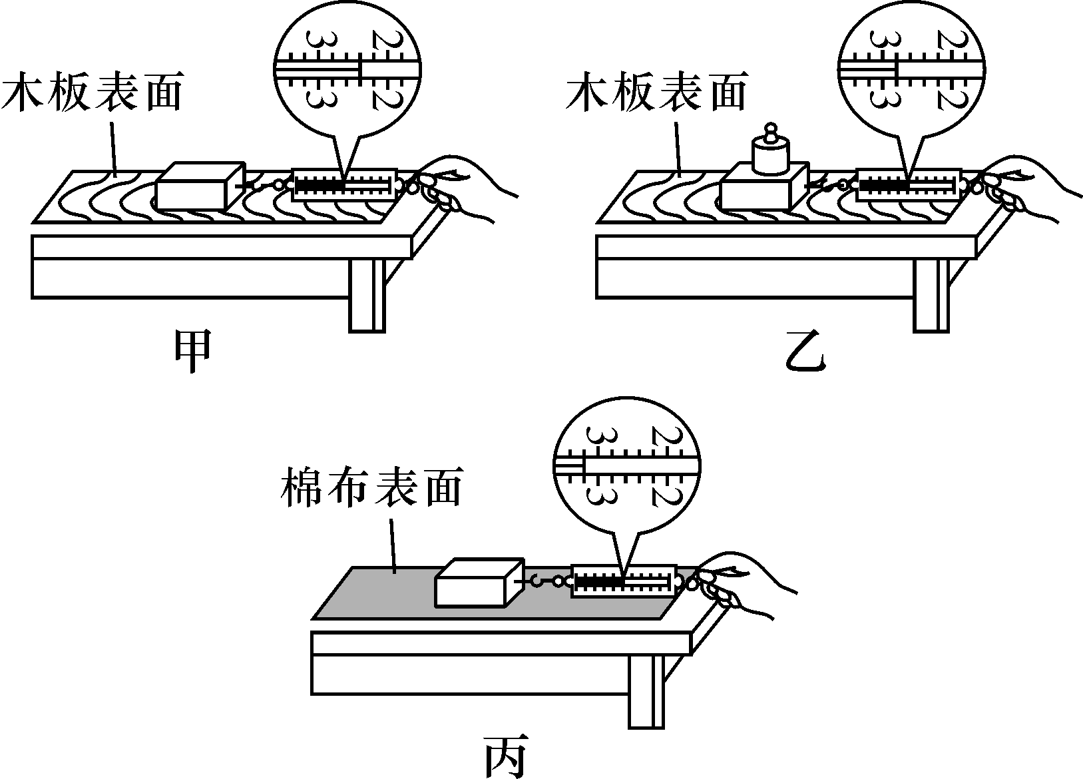
(1)实验要求用弹簧测力计拉着木块沿水平方向做匀速直线运动，根据__二力平衡__原理，可知此时摩擦力与拉力二力大小相等，否则弹簧测力计的示数不等于摩擦力。
(2)在甲图所示实验中，弹簧测力计的示数为__2.4__N。
(3)比较甲、乙两次实验，可以得出结论：当接触面的粗糙程度一定时，__压力越大__，滑动摩擦力越大。[来源:学科网]
(4)比较__甲、丙__两次实验，可以得出结论：当压力大小一定时，接触面越粗糙，滑动摩擦力越大。
(5)小明仔细观察了小红的实验过程，发现除实验次数少之外，还存在着不足，请你帮小明写出其中一条：__实验中很难控制匀速直线运动，或弹簧测力计运动中读数不准确__。

